Miércoles
23
de junio

3° de Secundaria
Lengua Materna

¿Cuál es el modo?

Aprendizaje esperado: Recupera información de diversas fuentes para apoyar sus argumentos y puntos de vista.

Énfasis: Emplear modo subjuntivo para plantear situaciones hipotéticas.

¿Qué vamos a aprender?

Aprenderás sobre los verbos y su función para comunicar situaciones en escenarios probables.

Los verbos los usas cotidianamente, sólo es cuestión de reflexionar acerca de ellos a fin de emplearlos de manera adecuada.

Se te recomienda anotar el propósito y título de la sesión; llevar un registro de las ideas, así como de las dudas que surjan. Si lo haces, contarás con apuntes que te permitirán fortalecer tus aprendizajes o aclarar lo necesario con el apoyo de tu profesora o profesor y tu libro de texto.

Ten a la mano tu cuaderno, un bolígrafo y tu libro de texto.

¿Qué hacemos?

Los verbos son palabras con las que se expresan acciones, estados que afectan a las personas o las cosas, por ejemplo, cantar, leer, dormir, amar.

En cualquier oración hay una palabra que informa qué es lo que se hace y en qué momento se realiza, esa palabra es el verbo, elemento indispensable para lograr la comunicación. ¿Cómo lo logra?, a través de los cambios que se dan en sus terminaciones, a veces, hasta en su raíz.

¿Por qué es necesario aprender esto?

Es importante que comprendas, sin lugar a dudas, lo que se expresa, y viceversa. Por eso es fundamental el conocimiento de los verbos.

No olvides que los artículos de opinión deben escribirse con mucha claridad para posicionar la postura y opinión de los articulistas o personas que opinan acerca de un tema o situación determinada.

Por tal motivo, es necesario que conozca la adecuada conjugación de los verbos, sobre todo en la escritura de este tipo de textos.

Tal vez no conoces con exactitud los nombres que la gramática asigna a estos elementos, pero en el diario hablar y escribir los empleas y te esfuerzas por hacerlo de la mejor manera.

Toda la vida hablas, escribes, opinas y defiendes tu punto de vista, ya sea oralmente o por escrito, y el conocimiento de los verbos permite realizarlo eficazmente.

¿Alguna vez has escuchado a alguien emplear los verbos de manera incorrecta?

Escucha a tu compañera Ariel Sánchez Bucio.

- LME3_PG3_F1_SEM39_060521_ANEXO 3
https://youtu.be/2C59wAgm078

Recuerda que un artículo de opinión es un texto en el que se defiende una postura acerca de un tema generalmente polémico; su finalidad es modificar la conducta o las opiniones de los lectores. Pretende lograrlo mediante la argumentación, es decir, el razonamiento empleado para demostrar una idea.

Para argumentar se requieren bases, así es que el punto de partida consiste en la lectura en distintas fuentes del tema en cuestión. El proceso de investigación aporta elementos suficientes para desarrollar opiniones y argumentos sólidos sobre dicho tema.

Al disponerte a escribir tu opinión, considera que hay dos tipos de argumentos en estos textos:

-Los argumentos emocionales, que manejan las emociones y valores del lector.
-Los argumentos racionales, que apelan a la lógica y la demostración de su punto de vista mediante evidencias.

Esta es una buena práctica, pues resulta indispensable demostrar, aunque sea en tu opinión, que tus percepciones están basadas en hechos y datos contundentes.

Es recomendable incluir ejemplos y situaciones cotidianas, dar una solución y concluir, dejando una grata impresión en el lector.

La principal característica del artículo de opinión es la enorme importancia de los argumentos del autor. Por supuesto que la opinión tiene que ver con sus conocimientos sobre el tema, pero también influyen poderosamente sus sentimientos personales, por eso se afirma que en los textos de este tipo hay argumentos racionales y emocionales.

En este tipo de textos hay subjetividad, es decir, situaciones no reales, tales como probabilidad, deseo, hipótesis. Recuerda que la hipótesis es algo que se piensa que puede ocurrir, pero no hay certeza de que así sea.

En los artículos de opinión se plantean situaciones hipotéticas para convencer al lector; mediante la argumentación se expresa la posibilidad de que éstas ocurran y, al hacerlo, se mezclan argumentos racionales y emocionales.

Todo esto se logra con el uso adecuado de los modos verbales, ya sea para plantear la realidad existente o lo deseable.

El modo verbal describe el grado de realidad de la acción expresada por el verbo.

-Si describe realidades es el modo indicativo.
-Si describe irrealidades es el modo subjuntivo.

Los verbos son tan importantes que sin ellos no habría comunicación.

En ocasiones indican acciones reales.

-Entraste precipitadamente.
-Dijiste una frase bella a la niña.
-La pandemia da lecciones a la humanidad.
-Estaremos contentos al podernos abrazar.

¿Notas que son realidades inobjetables? Pasado, presente, futuro. Son acciones del modo indicativo.

Pero si expresas dudas o suposiciones, empleas el modo subjuntivo:

-Si el piso estuviera mojado, te hubieras caído.
-Puede ser que la frase haya gustado mucho a la niña.

-Cuando la pandemia termine, habremos crecido como seres humanos.

-Espero que podamos abrazarnos.

¿Te das cuenta de que se expresan posibilidades? Estas son acciones del modo subjuntivo.

Entonces:

-El modo indicativo es el de la realidad, certeza, la seguridad; es el modo de la objetividad.
-El modo subjuntivo es el de la irrealidad, la duda, la probabilidad; es el modo de la subjetividad.

Si elaboras un artículo de opinión, debes tomar en cuenta lo que deseas, lo que puede hacerse a partir del tema que estas analizando.

Esas son las situaciones hipotéticas; dicho de otra manera, lo que deseas que pase o lo que puede pasar si no haces algo para evitarlo.

Para plantearlas, recurres al modo subjuntivo, que es el modo verbal que permite expresar valoraciones, probabilidades o expectativas.

Escucha al alumno Ángel de la Cruz y lee los siguientes fragmentos tomados de un artículo de opinión escrito por António Guterres, secretario general de las Naciones Unidas.

- LME3_PG3_F1_SEM39_060521_ANEXO 4
https://youtu.be/8BqCXpZZhYc
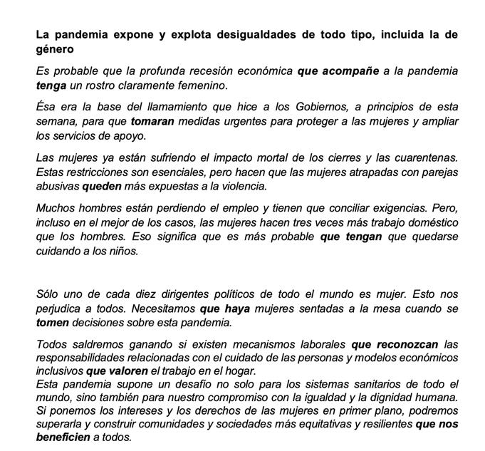

Revisa algunas expresiones con los verbos que se destacaron en el texto:

-que acompañe
-que tenga
-que haya
-que reconozcan
-que valoren

¿Qué percibes en ellas?

Situaciones hipotéticas; esto es, situaciones posibles pero que aún no son una realidad, son un deseo; es como imaginar un futuro que quieres que suceda.

Nota cómo la realidad existe: la pandemia y la desigualdad de género son inobjetables. Sobre esa realidad se construye una opinión, algo deseable y convincente porque ofrece argumentos.

¿Cómo validar los argumentos?

Es conveniente recurrir a la demostración con el fin de comprobar que la postura es acertada; para ello, se recurre a:

-Dar ejemplos de casos concretos, a veces de vivencias del autor.
-Mencionar citas de expertos.
-Mencionar datos precisos.
-Incluir interrogaciones a fin de cuestionar posturas contrarias.
-Emplear el modo subjuntivo para plantear expresiones hipotéticas en la construcción de los argumentos de lo deseable.

En el ejemplo anterior identificaste las expresiones: que acompañe, que tenga, que reconozcan, que valoren, como propias del modo subjuntivo; que van después del nexo que. ¿Hay alguna otra pista para identificarlas y poder emplearlas apropiadamente?

¿Recuerdas que al inicio de la sesión se mencionó que los verbos sufren cambios en las terminaciones? ¿Y que éstas indican el tiempo y el modo?

Pues bien, en el modo subjuntivo, los verbos tienen ciertas terminaciones que permiten fácilmente identificarlos y, desde luego, poder emplearlos cuando elabores tus textos.

¿Recuerdas cuántos tiempos hay en el modo indicativo?

Son diez:

-Presente, pasado, futuro, copretérito y pospretérito; antepresente, antepasado, antefuturo, antecopretérito y antepospretérito.

Y los tiempos del subjuntivo y sólo existen seis:

-Presente
-Pretérito
-Futuro
-Antepresente
-Antepretérito
-Antefuturo

Pero el futuro y el antefuturo ya no se usan, así es que solamente quedan cuatro.

Los idiomas van cambiando de acuerdo con las circunstancias; nuevas palabras y expresiones se incorporan y otras dejan de usarse. En el caso del futuro y antefuturo del subjuntivo esto ocurre.

Pero los otros cuatro tiempos se usan mucho, por ello debes conocerlos.

Da un breve repaso apoyados en algunas “pistas” para que sea más sencilla tu comprensión.

Conoce los cuatro tiempos usuales del modo subjuntivo para emplearlos en las redacciones.

Realiza un cuadro como el de la siguiente imagen: anota el nombre de los cuatro tiempos y escribe las palabras clave en la columna correspondiente.

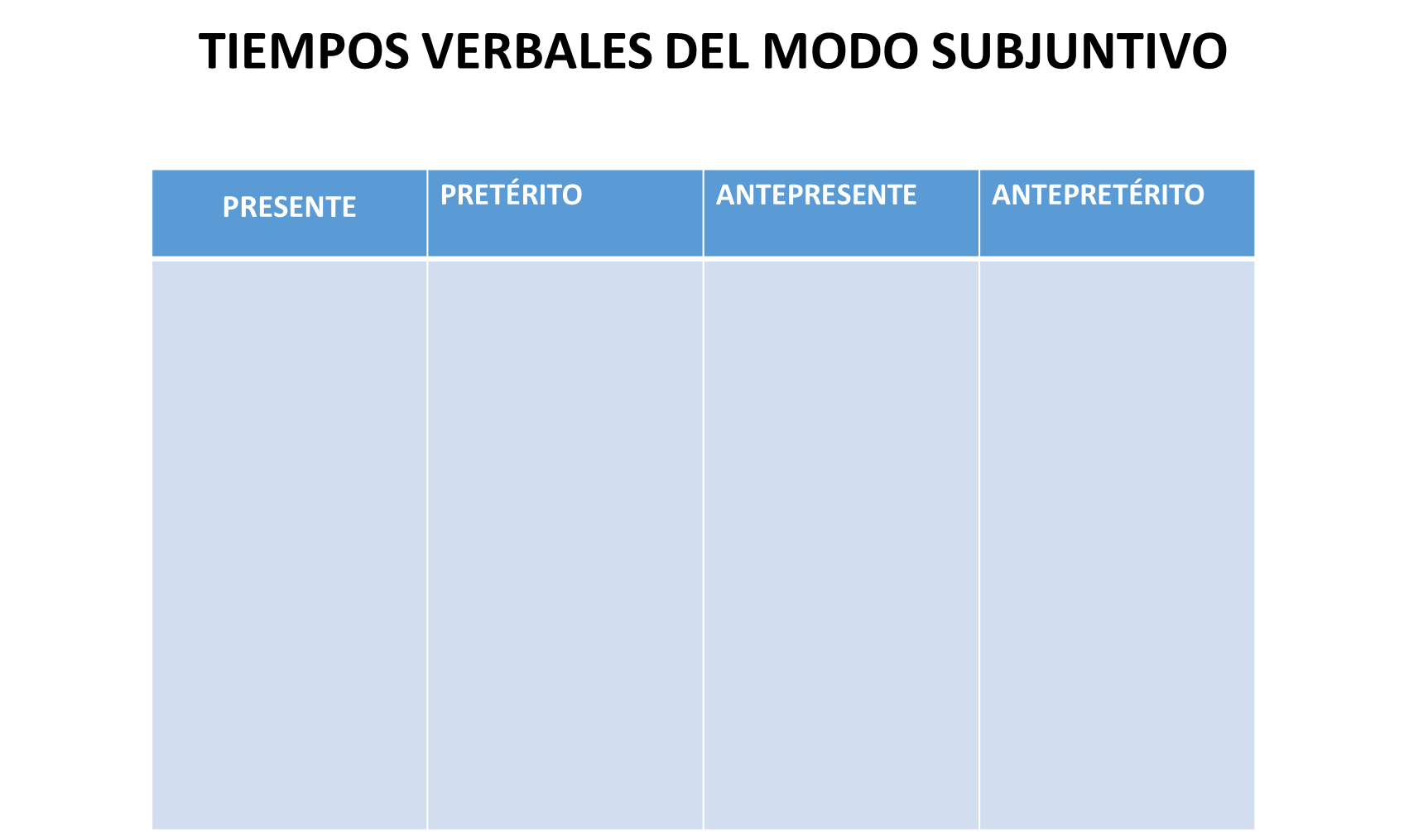

Ten en mente que estas adquiriendo bases para escribir un artículo de opinión.

MODO SUBJUNTIVO

- Tiempo presente

Apoya la palabra cuando:

Piensa en una posibilidad casi palpable que sucederá en poco tiempo; el verbo finalizará con a o con e:

Cuando la sociedad recapacite.
Cuando ellos comprendan.
Cuando los adolescentes opinen.

Cuando ellos demuestren.
Cuando la razón convenza.
Cuando la justicia llegue.

Estás planteando una posibilidad y, de paso, usas el modo subjuntivo.

- Tiempo pretérito

El nexo si, sin acento, como una condición, y las terminaciones ara/ase o iera/iese
en el verbo.

Observa:

Si las familias apoyaran.
Si nosotros comprendiéramos.
Si los acuerdos se respetaran.

Es un deseo, una posibilidad.

Ese tiempo se emplea mucho, hasta para dar una opinión verbal:

Si fuéramos más disciplinados.
Si todos apoyáramos las causas justas.

Este tiempo es muy empleado después de la condición si.

Conoce ahora sobre los dos tiempos compuestos, se llaman así porque están dos verbos juntos: uno es el verbo haber y el otro es el participio del verbo que deseas conjugar.

- Tiempo antepresente

El verbo haber: haya-hayas-hayamos-hayan, más el participio del verbo que estés conjugando.

Observa:

Cuando las naciones hayan comprendido.
Cuando la sociedad haya decidido.
Cuando todos hayamos recapacitado.

Este tiempo indica acciones que se dan por realizadas, pero esto aún no ocurre. Generalmente este tiempo se emplea al final del artículo de opinión, al dar propuestas al problema planteado.

- Tiempo antepretérito

Indica acciones que habrían ocurrido si las circunstancias fueran otras.

Y ahora que estas reflexionando, llevan el verbo haber con la terminación iera/iese.

En un artículo de opinión sobre salud pudiera expresarse:

Si hubieran prevenido los contagios…
Si hubiéramos extremado las precauciones…
Si hubieran creado las vacunas con más rapidez…
Efectivamente, indican que algo pudo haber ocurrido.

En los artículos de opinión se exponen estas situaciones para sensibilizar al lector.

Lee breves fragmentos de un artículo de opinión, donde tu compañera Ariel plantea situaciones relacionadas con la libertad de expresión en las redes sociales.

- LME3_PG3_F1_SEM39_060521_ANEXO 5
https://youtu.be/3CemiL3ovhY

“Expresarnos libremente es un derecho del que hemos abusado en las redes sociales. Hay personas que piensan que pueden escribir lo que quieran, incluso ofensas o amenazas, o asuntos muy personales propios y ajenos.

No debemos publicar lo que nos plazca si afectamos a otros. La libertad tiene límites. Pareciera que algunos no lo saben. Tal vez lo comprendan cuando hayan sido víctimas de un comentario que les afecte.

Espero que reconozcamos los límites de la libertad de expresión. Me gustaría que los comentarios en las redes mostraran una juventud responsable y respetuosa.”

Todos los jóvenes merecen un escenario de plenitud que satisfaga sus aspiraciones y vocación.

La vocación humana es invencible cuando es sincera. La dificultad estriba en que los jóvenes la reconozcan y se esfuercen por seguirla; si no lo hacen, es probable que en algunos años se sientan frustrados, serán personas que vivan a disgusto, entre quejas y lamentaciones.

Alguna forma de evitarlo, podría ser que, si trazaran su plan de vida desde ahora y reconocieran su vocación, podrían saber hacia dónde encaminar sus pasos.

¿Te das cuenta cómo expresa las situaciones probables usando el modo subjuntivo?

Las y los estudiantes están destinados a cumplir una tarea; es necesario que lo sepas desde ahora. Debes cumplirla. Si lo comprenden, será la fuerza que te lleve a crear y construir por encima del desaliento y la derrota.

El Reto de Hoy:

Medita en la situación hipotética de tu futuro.

Escribe cómo la vislumbran, con base en cuáles argumentos, cuál es tu vocación.

Emplea el modo subjuntivo en tus planteamientos. Lee y reflexiona sobre tu texto.

A lo largo de la sesión has aprendido:

-Que la argumentación es esencial para apoyar los puntos de vista en los artículos de opinión.

-Que en las argumentaciones se incluyen elementos racionales y emocionales, a fin de persuadir o convencer al lector.

-Que los verbos son fundamentales para expresar las acciones, y los modos indican el grado de realidad de dichas acciones.

-Aprendiste que en los artículos de opinión se plantean situaciones hipotéticas y éstas se expresan mediante el modo subjuntivo.

-Has conocido, asimismo, el modo subjuntivo y estas listo para emplearlo en tus textos.

Si durante la sesión surgió alguna duda, recuerda que puedes disiparla mediante la consulta de tu libro de texto; realiza los ejercicios ahí indicados; amplía la información. Busca también la asesoría de tu profesora o profesor.

¡Buen trabajo!

Gracias por tu esfuerzo.

